Ministerul Educației și Cercetării al Republicii Moldova
Universitatea Tehnica din Republica Moldova
Facultatea Calculatoare, Informatica si Microelectronica
Departament Inginerie Software si Automatica
Specialitatea Tehnologia Informației

Raport

Curs: Internetul lucrurilor

Tema: Comunicare

A elaborat: Triboi Andreia, Grupa: TI-205
A verificat: Asist. Univ. Litra Dinu

Chișinău 2023
Lucrare de laborator nr. 7
Definire problema
Sa se realizeze o aplicatie ce va implementa comunicatiile intre echipamente dupa cum urmeaza:
1. Protocol fizic de comunicare - Comunicarea intre DOUA Microcontrollere prin interfata I2C
- MCU1 - implementeaza sensorul digital cu interfata I2C pentru sensorul ultrasonic HCS-04, unde se ececuta colectarea datelor de la interfata sensorului si se retransmite catre interfata I2C la detectarea unei cereri de citire a datelor.
- MCU2 - executa cererea prin interfata I2C catre sesorul digital ultrasonic (MCU+HCS-04)
2. Protocol logic de comunicare - cererea de date prin interfata serial, in format text respectand un protocol de comunicare care va avea campurile:
- indicator de start pachet
- indicator de sfarsit
- contorizare pachete
- ID emitator
- ID receptor
- tipul pachetului
- <alte campuri optional>
- date pachet - Payload
- suma de control - suma tuturor valorilor numerice din pachet
Cererile venite din interfata seriala vor fi verificate dupa patern, si in caz de pachet valid se va intereta comanda. Se va raspunde cu un pachet conform aceluias protocol. Comanda obligatorie pentru implementare este cererea de date de la sensorul digital implementat in p 1. Sa si implementezi inca o camanda la alegere, pentru diversitate.
3. Realizarea conexiunii si raportarii datelor achizitionate catre un MQTT server cum ar fi https://thingsboard.io sau echivalent

Obiective:
- implementarea comunicării I2C între MCU1 și MCU2;
- iolectarea datelor de la senzorul ultrasonic pe MCU1 și transmiterea către MCU2;
- definirea și implementarea protocolului serial cu indicatori de start și sfârșit;
- adăugarea câmpurilor precum ID-uri, tipul pachetului, date și sumă de control;
- implementarea comenzii de cerere a datelor de la senzor și o comandă opțională;
- verificarea și interpretarea pachetelor primite, pregătirea răspunsurilor conform protocolului;
- integrarea cu un server MQTT precum https://thingsboard.io;
- trimiterea datelor achiziționate către serverul MQTT în formatul specificat.
Introducere
Placă de dezvoltarea Arduino UNO, Micro-Servo, PID senzor.
Arduino este o platformă open-source utilizată pentru construirea de proiecte electronice. Arduino constă atât dintr-o placă de circuit fizic programabilă (denumită adesea microcontroler ), cât și de o bucată de software.
PIR sensor este un dispozitiv care detectează mișcarea obiectelor care generează căldură într-o anumită zonă. Acest tip de senzor este numit "pasiv" deoarece nu emite niciun fel de radiații, ci doar detectează schimbările de radiații infraroșii în zona sa de acțiune. Funcționarea senzorului PIR se bazează pe capacitatea sa de a detecta variațiile de temperatură generate de obiectele din jur. Atunci când o sursă de căldură se mișcă în câmpul de vizualizare al senzorului, acesta generează un semnal electric, semnalizând astfel prezența mișcării. (Figura 1)
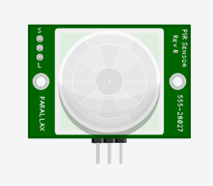
Figura 1 – Reprezentarea PIR Sensor pe platforma TinkerCad

Micro-Servo un servomotor este un actuator rotativ sau un actuator liniar care permite controlul precis al poziției unghiulare sau liniare, vitezei și accelerației. Acesta constă dintr-un motor adecvat cuplat la un senzor pentru feedback-ul poziției. (Figura 2)
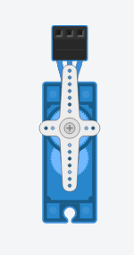
Figura 2 – Reprezentarea micro-servo-ului pe platofrma TinkerCad

În comunicarea între două plăci Arduino folosind principiul master-slave, se utilizează un protocol de comunicație serială, cum ar fi Inter-Integrated Circuit (I2C) sau Serial Peripheral Interface (SPI), pentru a permite transmiterea datelor între plăcile respective.
- Master: Placa Arduino configurată ca master controlează fluxul de comunicație. Aceasta inițiază și controlează transferul de date. Într-un sistem cu mai multe plăci Arduino, una dintre ele este desemnată ca master și este responsabilă pentru inițierea comunicării.
- Slave: Placa Arduino configurată ca slave este controlată de master și răspunde doar la cererile și comenzile primite de la placa master. Aceasta execută comenzile și transmite datele solicitate de master.
Comunicarea master-slave implică un protocol bine definit pentru a permite plăcilor să comunice eficient. De exemplu, în cazul protocolului I2C, fiecare dispozitiv are o adresă unică, iar masterul inițiază comunicarea prin trimiterea comenzilor și adreselor dispozitivelor slave. Slave-ul corespunzător va răspunde la comenzile emise de master.

Elemente:
Pentru efectuarea sarcinii propuse vor fi necesare următoarele elemente pentru construirea circuitului:
- 2 placi Arduino;
- Micro-Servo;
- PIR senzor;
- Fire de conexiune.
Pentru îndeplinirea lucrării de laborator este necesar de asamblat circuitul prezentat în figura 3. Arată cum sunt conectate diferite componente electronice la o placă Arduino. Vedem un PIR senzor, conectat la pini digitali pentru controlul puterii, și un servomotor, conectat la un alt pin digital pentru poziționare precisă. Schema include, de asemenea, firele de alimentare și de masă, reprezentate prin diferite culori pentru a distinge între tensiunea pozitivă și cea de masa.
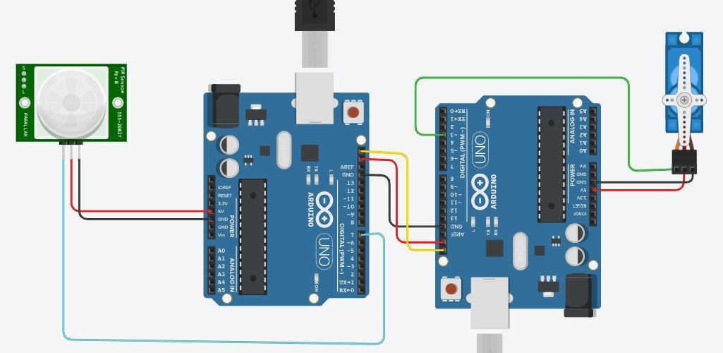
Figura 3 – Schema sarcinii
Pe partea stângă, avem un PIR sensor conectat la placa Arduino printr-un tranzistor, care acționează ca un comutator pentru a controla motorul. Pe partea dreaptă, un servo-motor este conectat la cealaltă placă Arduino, folosit pentru mișcări precise. În plus, există conexiuni pentru alimentare și masa (GND). Pentru început cu ajutorul la PIR sensor noi simulăm careva mișcări iar cu ajutorul la comunicarea I2C trimitem datele către a doua placă Arduino, care la rândul său execută o funcție anumită, pentru mișcarea servo-motorului.
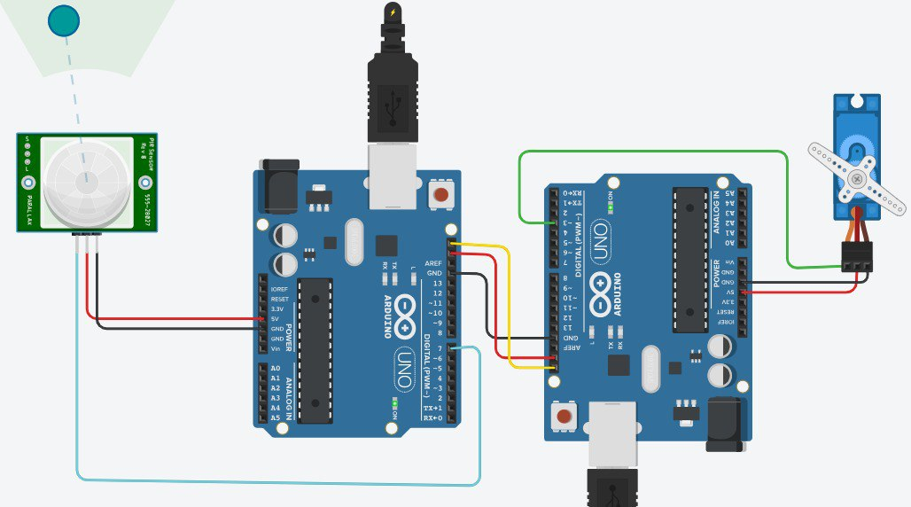
Figura 4 – Aprinderea semaforului vertical în intersecție
Concluzie:
Proiectul propus și implementat demonstrează o soluție eficientă și integrată pentru comunicarea între două microcontrolere, având în vedere specificațiile de protocol fizic și logic. Utilizarea interfetei I2C între MCU1 și MCU2 permite colectarea și transmiterea eficientă a datelor de la senzorul ultrasonic HCS-04.
Adăugarea protocolului logic de comunicare serială completează sistemul, asigurând transmiterea datelor într-un format structurat și securizat. Indicatorii de start și sfârșit, împreună cu verificarea pachetelor, contribuie la stabilitatea și securitatea comunicației. Cererea obligatorie pentru datele de la senzor, împreună cu o comandă opțională, adaugă versatilitate și adaptabilitate la nevoile specifice ale aplicației.
Conexiunea și raportarea datelor către un server MQTT, precum https://thingsboard.io, reprezintă o adăugare valoroasă, permițând monitorizarea și gestionarea datelor la nivel global. Această integrare extinde funcționalitatea sistemului și contribuie la conectivitatea cu soluții IoT.
Implementarea fizică a proiectului, inclusiv placa Arduino, micro-servo, PID senzor și firele de conexiune, reprezintă o soluție practică și aplicabilă în diverse contexte. Schema prezentată în figura 3 și simularea mișcării servo-motorului în figura 4 demonstrează succesul integrării și funcționării corecte a întregului sistem.

Anexa 1.
Primul Micro-Controller
#include<Wire.h>
#define SENSOR 7

int data;

void setup()
{
Wire.begin();
pinMode(SENSOR, INPUT);
}

void loop()
{
data = digitalRead(SENSOR);

if (data)
{
Wire.beginTransmission(3);
Wire.write(1);
Wire.endTransmission();
}

delay(200);
}
Al doilea Micro-Controller:
#include <Wire.h>
#include <Servo.h>

#define servo 3

Servo ser;

void doit(int x)
{
Wire.read();
ser.write(90);
}

void setup()
{
Wire.begin(3);
Wire.onReceive(doit);
ser.attach(servo);
ser.write(0);
}

void loop()
{
ser.write(0);
delay(500);
}

